Exactitud y precisión

“La exactitud indica los resultados de la proximidad de la medición con respecto al valor verdadero, mientras que la precisión con respecto a la repetibilidad o reproductibilidad de la medida.”

Exactitud:
La exactitud es lo cerca que el resultado de una medición está del valor verdadero. Se refiere a que tan cerca del valor real se encuentra el valor medido.
Cuando expresamos la exactitud de un resultado se expresa mediante el error absoluto que es la diferencia entre el valor experimental y el valor verdadero.

Precisión:
La precisión es lo cerca que los valores medidos están unos de otros. Se refiere a la dispersión del conjunto de valores obtenidos de mediciones repetidas de una magnitud. Cuanto menor es la dispersión mayor la precisión.
Así que si estás jugando al fútbol y siempre le das al poste izquierdo en lugar de marcar gol, ¡entonces no eres exacto, pero eres preciso!

Términos Importantes:

Sesgo:
Si medimos algo varias veces y los valores están cerca unos de otros, pueden estar todos equivocados si hay "sesgo".
Un sesgo es un error sistemático (pasa siempre) que hace que todas las medidas estén desviadas en una cierta cantidad.

Ejemplos de sesgos
- Un balanza dice "1 kg" cuando no hay ningún peso encima
- Siempre mides tu altura con zapatos de suelas anchas
- Un cronómetro que se para medio segundo después de pulsar el botón

Grado de exactitud:
La exactitud depende del instrumento de medida. Pero por regla general:
El grado de exactitud es la mitad de la unidad de medida.

Ejemplos:
Si tu instrumento mide en "unidades" entonces cualquier valor entre 6½ y 7½ se mide como "7" | 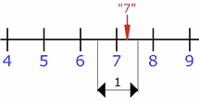
Si tu instrumento mide "de 2 en 2" entonces los valores entre 7 y 9 dan medida "8" | 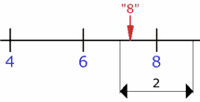

Ejemplos de exactitud y precisión:
Ejemplo 1
Varias flechas disparadas hacia un objetivo. La exactitud describe la proximidad de las flechas al centro del objetivo. Las flechas que impactaron más cerca del centro se consideran más exactas. Cuanto más cerca están las medidas a un valor aceptado, más exacto es un sistema.
Cuanto más cercanas entre sí estén las flechas que impactaron el objetivo, más preciso será el sistema. Hay que notar que el hecho de que las flechas estén muy cercanas entre sí es independiente al hecho que estén cerca del centro del objetivo. Se podría resumir que exactitud es el grado de veracidad, mientras que precisión es el grado de reproductibilidad o repetibilidad.
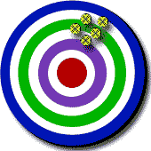 | 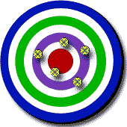 | 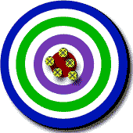
Exactitud baja  Precisión alta | Exactitud alta  Precisión baja | Exactitud alta  Precisión alta

Ejemplo 2
Un reloj analógico, de manecillas, desplaza su minutero "sólo de minuto en minuto", si bien lo hace en absoluta sincronía con el horario oficial o "real" (que es el objetivo ). Un segundo reloj utiliza minutero, segundero, incluso está dotado de un sistema de medición de décimas de segundo. Si observamos que su horario, no coincide plenamente con el horario oficial o real (que sigue siendo el objetivo de todo reloj), concluiremos que el primer reloj es altamente exacto, aunque no sea preciso, mientras que el segundo, es altamente preciso, aunque no se muestra exacto...al menos en nuestro ejemplo.

